Tanszéki kurzuskiírási rendszer első beszámoló

**Projektmunka 2.**

(GKNB_INTM005)

Zöllei Alex

CM6PBK

Varga Szabolcs

H7NG5S

Bogdán Ádám

XL6KK5

Szikonya Attila

HWBWRN

Csapatunk eddigi elért eredményeihez tartozik a keretrendszerek és használni kívánt programok kiválasztása. Számos technológiát kipróbáltunk, végül az ASP.NET Core MVC architektúrája mellett tettük le a voksunkat. Ezt full-stack fejlesztésre használjuk a frontend funkciót a beépített Razor látja el. Megterveztük és létrehoztuk az adatbázist, ahol a tantárgyak, a kurzusok, a tanárok és a szakok tárolódnak.

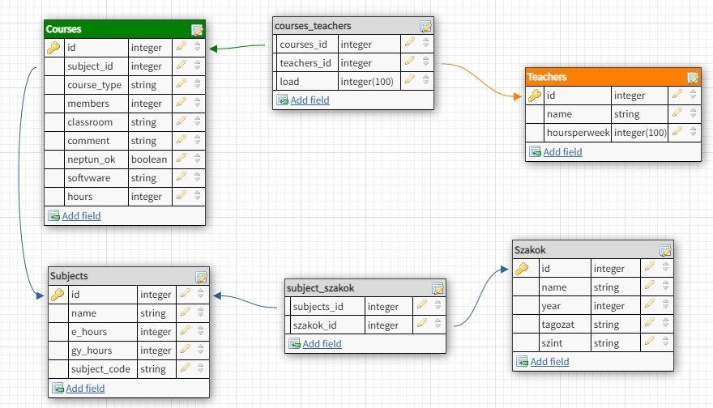

. ábra: A jelenlegi adatbázis felépítése

Az alkalmazás működő funkciója a tantárgyak megjelenítése az oldalon az adatbázisból. Tárgyak felvétele, módosítása az adatbázisba még csak tesztelés szintjén van megvalósítva. (CRUD funkciók). SZŰRÉS. Valamint létrehoztuk a kezdetleges statisztika funkciót, ahol a tanárok terheltségét lehet majd nyomon követni. A bejelentkezési felület is működik, azonban a regisztráció folyamatát még nem teljesen tisztáztuk, nem tudjuk, hogy kelljen-e validáltatni egy admin userrel. Amennyiben az adatbázisban még nem szerepel a belépni kívánt személy, regisztrálni kell. A regisztráció e-mailt kér, majd olyan jelszót, ami megfelel a kritériumoknak (nagybetű, hosszúság, különleges karakter). A kurzuskiírási oldal részeit (maga a kurzusok listája, navigációs sáv, beállítások, statisztika stb.) csak akkor érhető el, ha a felhasználó be van jelentkezve, különben csak a bejelentkezési oldal jelenik meg bármilyen URL esetén. A „Forgot your password” e-mail funkciója még nem készült el, az ehhez használatos eszközök továbbra is felderítés alatt vannak. Az alkalmazás cookikat használ, így érzékeli, ha valaki már be van jelentkezve. A beállítások menüpont alatt egyelőre csak a felhasználói fiókkal kapcsolatos dolgok találhatók, (e-mail cím, jelszó változtatás) az adminisztrációs felület még nem került implementálásra.

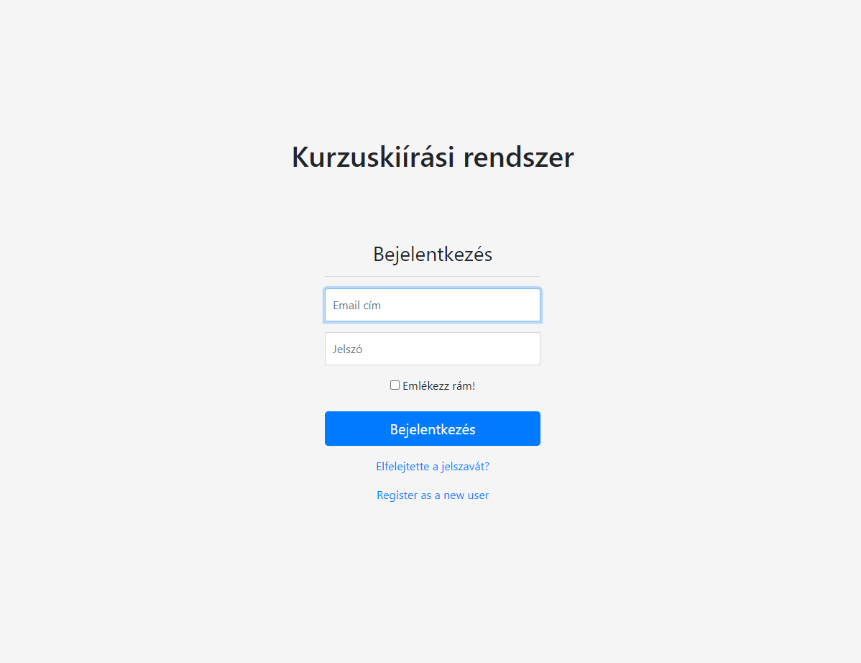

2. ábra: Bejelentkezés oldal

A webalkalmazás kinézete folyamatos fejlesztés alatt van.